Собянин: МСД за пределами МКАД будет сформирован к концу 2024 года
07.06.2024

Участок Московского скоростного диаметра (МСД) от МКАД до трассы Солнцево – Бутово – Варшавское шоссе готов более чем на 60%, сообщил мэр Москвы Сергей Собянин.
Он отметил, что здесь построят 12,2 км дорог, на которых будет четыре эстакады, два тоннеля, мост и четыре пешеходных перехода.
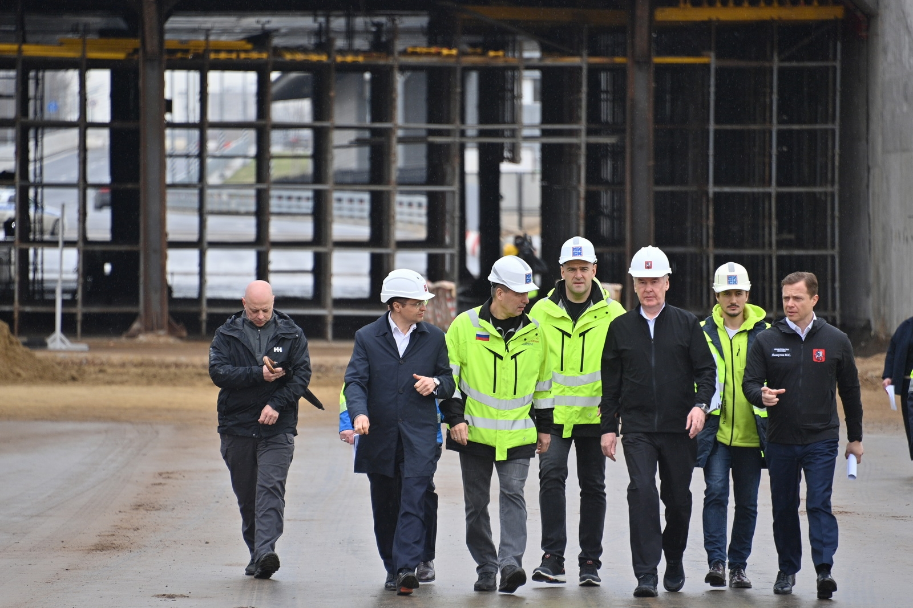
«Сейчас ведем отделочные работы и прокладку инженерных коммуникаций в будущем тоннеле под 32-м километром МКАД. Строим закрытым способом, не мешая движению транспорта», – написал Сергей Собянин в своем телеграм-канале.
Почти на 70% готова эстакада через Курское направление МЖД и Варшавское шоссе. Смонтирован пролет на эстакаде-съезде с внутренней стороны МКАД на МСД в сторону Московской области.
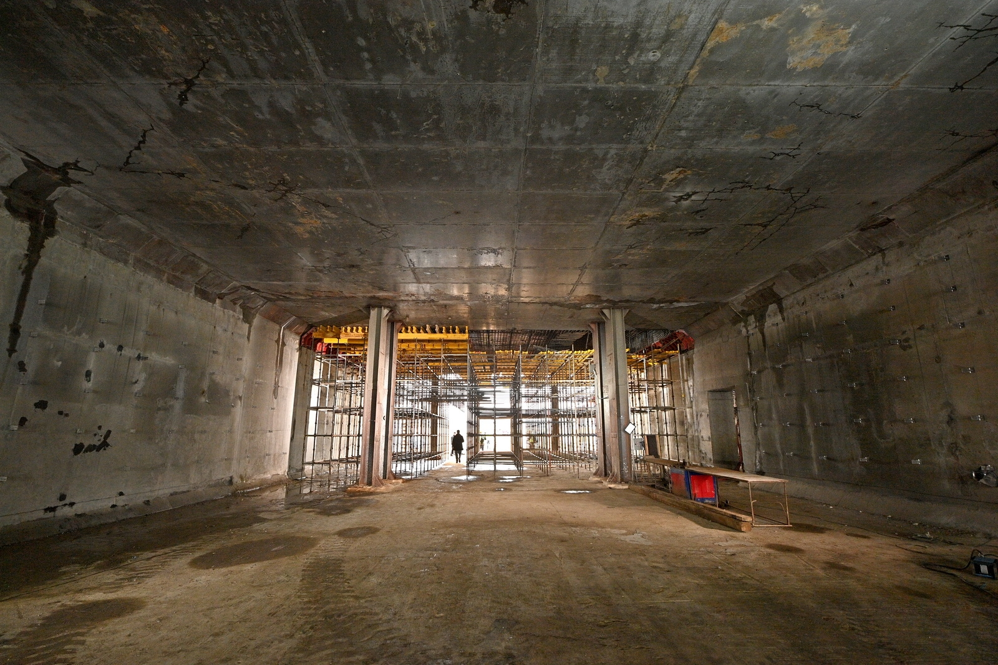
«Новый участок завершит формирование Московского скоростного диаметра за пределами МКАД на юге столицы. Все работы планируем закончить к концу этого года», – заключил Сергей Собянин.
Источник:: https://stroi.mos.ru/news/sobianin-msd-za-priedielami-mkad-budiet-sformirovan-k-kontsu-2024-ghoda?from=cl

Адрес страницы: http://udms.mos.ru/presscenter/news/detail/12411381.html
ГКУ города Москвы «Управление дорожно-мостового строительства»

